ĐẠI HỌC CÔNG NGHỆ TP.HCM (HUTECH)
Thực hành Phân tích thiết kế hướng đối tượng
BÀI 5
QUẢN LÝ HỒ SƠ BỆNH ÁN CỦA BỆNH NHÂN
Họ và tên: ……………………………………… MSSV: …………………
Lớp: …………………… Nhóm TH: …………… Ngày: …… / …… / ………
Sản phẩm: báo cáo Word; sơ đồ UML; script SQL Server (QuanLyBenhAn.sql); thiết kế WinForms theo module; bảng test case.

1. GIỚI THIỆU HỆ THỐNG

1.1. Hoạt động nghiệp vụ bệnh viện
- Bệnh nhân khám lần đầu lập phiếu đăng ký (họ tên, địa chỉ, ngày sinh, điện thoại, ảnh 3x4) và đóng lệ phí năm để được cấp hồ sơ bệnh án. Trang bìa hồ sơ ghi Mã hồ sơ và thông tin từ phiếu đăng ký.
- Mỗi lần khám tạo một phiếu khám gồm ngày giờ, bác sĩ, khoa, triệu chứng, xét nghiệm và toa thuốc. Thông tin được phòng CSKH ghi vào máy sau khi bệnh nhân xuất viện và thanh toán viện phí.
- Lần khám sau, bệnh nhân báo mã hồ sơ (hoặc họ tên, điện thoại, ngày sinh) để bác sĩ xem lịch sử bệnh án, phản ứng phụ của thuốc và hiệu quả điều trị.
- Bệnh nhân có hồ sơ được khám sức khỏe định kỳ theo quý, miễn phí, đặt lịch qua phòng CSKH. Đợt khám định kỳ ghi nhận như một lần điều trị nhưng có thể không có bệnh.

1.2. Yêu cầu hệ thống

1.2.1. Đầu vào – xử lý – xuất kết quả
Nhóm nghiệp vụ | Đầu vào | Xử lý chính | Xuất kết quả
Đăng ký – cấp hồ sơ | Họ tên, địa chỉ, ngày sinh, ĐT, ảnh 3x4, lệ phí, hình thức đóng | Kiểm tra trùng; lưu phiếu đăng ký và lệ phí; cấp hồ sơ, hạn 12 tháng | Phiếu đăng ký; trang bìa có Mã hồ sơ; biên nhận
Gia hạn | Mã hồ sơ, lệ phí | Cộng thêm 12 tháng | Hồ sơ có hạn mới
Tra cứu | Mã hồ sơ hoặc họ tên, ĐT, ngày sinh | Tìm hồ sơ, tải lịch sử khám | Danh sách hồ sơ; lịch sử phiếu khám, xét nghiệm, toa
Lịch định kỳ | Mã hồ sơ, ngày giờ hẹn | Kiểm tra hiệu lực và giới hạn 1 lịch mỗi quý | Lịch hẹn
Khám bệnh | Hồ sơ, bác sĩ, khoa, triệu chứng | Kiểm tra hiệu lực; tạo phiếu; ghi triệu chứng | Phiếu khám
Xét nghiệm | Phiếu khám, loại xét nghiệm, kết quả | Yêu cầu, nhập kết quả | Danh sách xét nghiệm và kết quả
Toa thuốc | Phiếu khám, thuốc, số lượng, liều, phản ứng phụ | Kiểm tra; lưu toa gắn phiếu khám | Toa thuốc
Thanh toán – hoàn tất | Phiếu chờ thanh toán, hình thức, số tiền | Lập hóa đơn; ghi giao dịch; khóa phiếu khi đủ tiền | Hóa đơn; phiếu Hoàn tất
Thống kê | Khoảng thời gian | Tổng hợp phiếu khám, doanh thu, lịch, thuốc | Bảng thống kê

1.2.2. Phân loại công việc theo mẫu phân tích
Bộ phận / Actor | Công việc | Loại | Quy định liên quan
CSKH | Đăng ký, cấp hồ sơ, gia hạn, tra cứu, đặt lịch định kỳ | Lưu trữ / tra cứu | BR01–BR03, BR06–BR09
Bác sĩ | Tạo phiếu khám, ghi triệu chứng, yêu cầu xét nghiệm, lập toa | Lưu trữ | BR04, BR05, BR10
KTV xét nghiệm | Nhập kết quả xét nghiệm | Lưu trữ | BR05
Thu ngân | Lập hóa đơn, thanh toán, hoàn tất phiếu | Tính toán / lưu trữ | BR11, BR12
Quản lý | Danh mục, thống kê | Tổng hợp / kết xuất | Theo khoảng thời gian

1.2.3. Quy tắc nghiệp vụ
ID | Quy tắc
BR01 | Bệnh nhân lần đầu phải lập phiếu đăng ký: họ tên, địa chỉ, ngày sinh, điện thoại, ảnh 3x4.
BR02 | Phải đóng lệ phí năm; lệ phí có hiệu lực 12 tháng kể từ ngày đóng.
BR03 | Có phiếu đăng ký và lệ phí hợp lệ thì được cấp hồ sơ; mỗi bệnh nhân đúng một hồ sơ, Mã hồ sơ duy nhất.
BR04 | Mỗi lần khám tạo một phiếu khám: ngày giờ, bác sĩ, khoa, triệu chứng.
BR05 | Toa thuốc và xét nghiệm gắn đúng một phiếu khám; mỗi phiếu tối đa một toa; mỗi loại xét nghiệm tối đa một lần trong một phiếu.
BR06 | Chỉ hồ sơ còn hiệu lực mới được tạo phiếu khám; hết hạn phải gia hạn.
BR07 | Tra cứu hồ sơ bằng mã hồ sơ hoặc họ tên, điện thoại, ngày sinh; bác sĩ xem được toàn bộ lịch sử.
BR08 | Khám định kỳ theo quý, miễn phí tiền khám; mỗi hồ sơ tối đa một lịch mỗi quý mỗi năm (không tính lịch đã hủy).
BR09 | Khám định kỳ ghi như phiếu khám loại Định kỳ, bắt buộc gắn một lịch hẹn, được phép không có bệnh.
BR10 | Lưu bác sĩ phụ trách và phản ứng phụ của thuốc để theo dõi hiệu quả điều trị, trách nhiệm bác sĩ.
BR11 | Phiếu chỉ Hoàn tất sau khi thanh toán đủ viện phí; đã Hoàn tất thì khóa, không sửa.
BR12 | Thanh toán hỗ trợ tiền mặt, chuyển khoản, thẻ, ví điện tử.

1.2.4. Các quyết định triển khai
- Bổ sung khóa kỹ thuật MaBN, MaHS, SoPhieuDK, SoPhieuKham, SoToa, SoHoaDon… (chuỗi, sinh tự động theo tiền tố).
- Lệ phí do CSKH nhập vì đề không nêu mức; hiệu lực cố định 12 tháng. Gia hạn cộng 12 tháng vào mốc lớn hơn giữa hôm nay và hạn cũ.
- Hết hạn hồ sơ được suy ra từ NgayHetHan, không lưu cờ riêng.
- Phiếu khám có trạng thái Đang khám, Chờ thanh toán, Hoàn tất. Đề nêu ghi nhận sau thanh toán; hệ thống cho nhập trong lúc khám rồi khóa khi Hoàn tất.
- Tiền khám lấy từ Khoa.PhiKham, bằng 0 với phiếu Định kỳ; xét nghiệm và thuốc phát sinh vẫn tính theo bảng giá. Mức giá và phí là dữ liệu mẫu, không phải bảng giá chính thức của bệnh viện.
- Chưa cài tự động cảnh báo chống chỉ định; cột ChongChiDinh chỉ để bác sĩ tham khảo.
- Một hóa đơn có thể có nhiều giao dịch thanh toán.

1.2.5. Yêu cầu chức năng và phi chức năng
STT | Chức năng | Mô tả
1 | Kiểm tra dữ liệu | Không để trống khóa và trường bắt buộc; số tiền lớn hơn 0; ngày hợp lệ.
2 | Transaction | Đăng ký lần đầu, tạo phiếu khám, lập toa, thanh toán, hoàn tất chạy trong một transaction.
3 | Thông báo | Mọi thao tác báo thành công hoặc nêu nguyên nhân từ chối.
4 | Tra cứu | ComboBox cho khóa ngoại, DataGridView cho danh sách.
5 | Ngăn thao tác rủi ro | FK chặn xóa dữ liệu đã phát sinh; phiếu Hoàn tất bị khóa.

Tiêu chuẩn | Yêu cầu
Tiện dụng | Bố cục theo nghiệp vụ; tên control nhất quán.
Hiệu quả | Truy vấn có điều kiện; chỉ mục trên họ tên, điện thoại, hồ sơ, ngày khám.
Tiến hóa | Tách UI – Service – Data để đổi quy định ít ảnh hưởng Form.
Bảo mật | Truy vấn tham số hóa; dữ liệu cá nhân chỉ nhân viên có vai trò mới xem.
Tương thích | Visual Studio 2022, .NET Framework 4.7.2, SQL Server LocalDB/Express, ADO.NET.

2. PHA PHÂN TÍCH

2.1. Biểu đồ use case

a) Use case tổng quát (Câu 3)
Ứng dụng WinForms nội bộ nên chỉ nhân viên tương tác với hệ thống; bệnh nhân được CSKH nhập thay nên không là actor. Actor Nhân viên là actor tổng quát (quản lý danh mục); CSKH, Bác sĩ, KTV xét nghiệm, Thu ngân, Quản lý kế thừa Nhân viên.
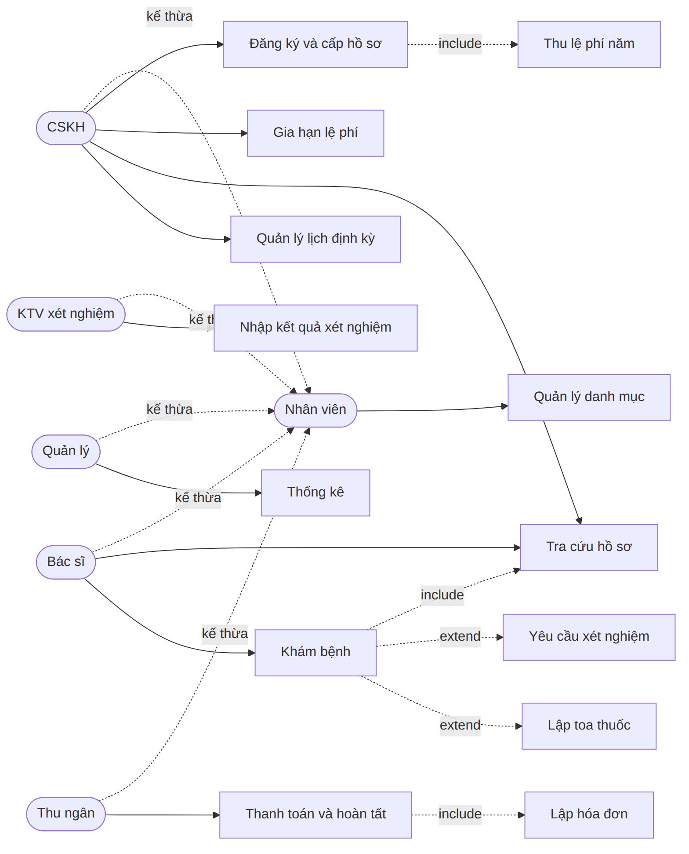
Hình 2.1: Biểu đồ use case tổng quát

b) Phân rã use case (Câu 4)
Use case | Phân rã | Quan hệ
Quản lý danh mục | Khoa, bác sĩ, nhân viên, triệu chứng, loại xét nghiệm, thuốc | extend
Đăng ký và cấp hồ sơ | Lập phiếu đăng ký, thu lệ phí, cấp hồ sơ, in trang bìa | include: kiểm tra trùng bệnh nhân
Tra cứu hồ sơ | Tìm theo mã, họ tên/ĐT/ngày sinh; xem lịch sử khám | extend: xem chi tiết xét nghiệm và toa
Quản lý lịch định kỳ | Đặt, đổi, hủy lịch | include: kiểm tra hiệu lực và giới hạn quý
Khám bệnh | Tạo phiếu khám, ghi triệu chứng, kết luận | include: kiểm tra hồ sơ; extend: xét nghiệm, toa
Thanh toán và hoàn tất | Lập hóa đơn, ghi thanh toán, hoàn tất phiếu | include: kiểm tra đã thanh toán đủ
Thống kê | Tổng hợp, thuốc đã kê, số phiếu theo bác sĩ | extend

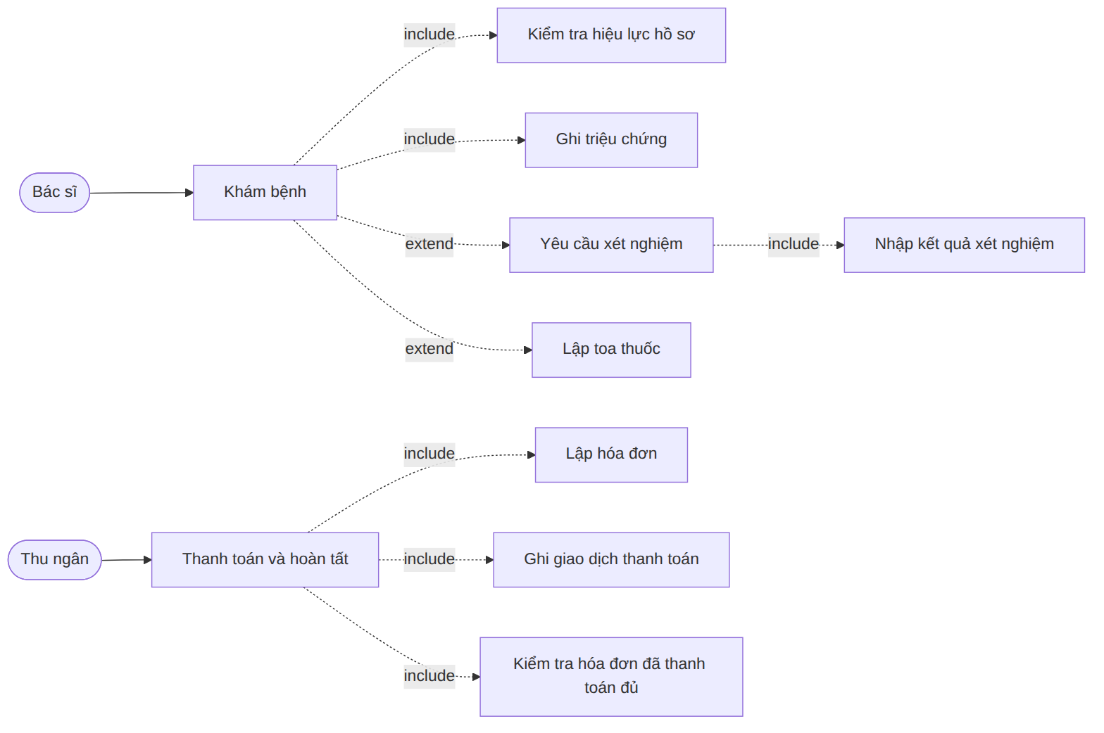
Hình 2.2: Phân rã use case Khám bệnh và Thanh toán – hoàn tất

2.2. Biểu đồ lớp phân tích (Câu 1, Câu 2)
Chỉ gồm lớp thực thể, thuộc tính chính; khóa ngoại thể hiện bằng quan hệ có bội số; đầu phiếu – chi tiết là quan hệ hợp thành (hình thoi đặc).
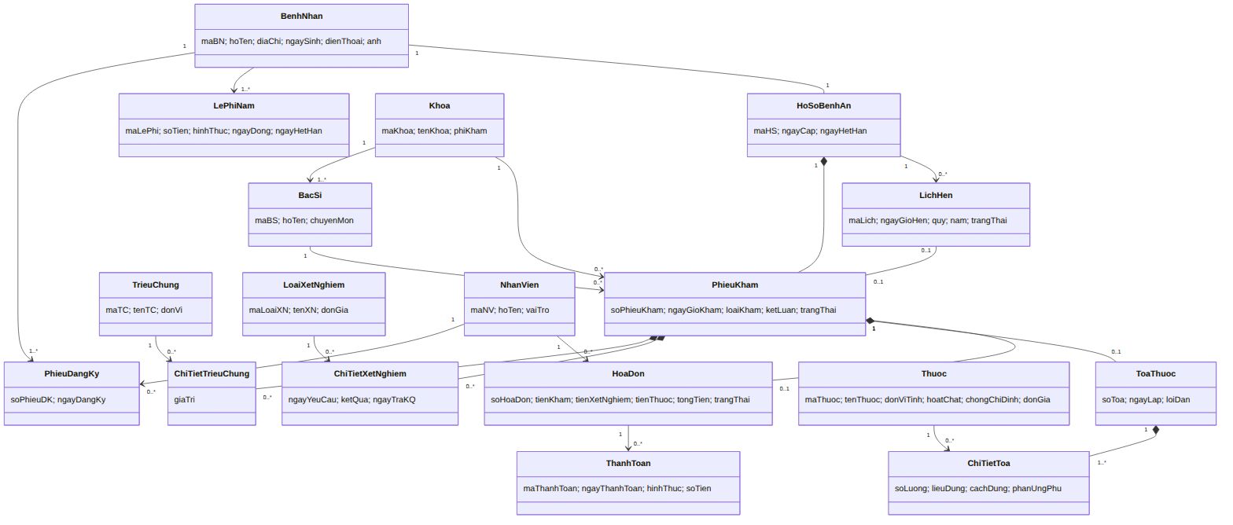
Hình 2.3: Biểu đồ lớp phân tích của hệ thống

Câu 1. Class, thuộc tính, phương thức và ID
Class | Thuộc tính (ID in đậm: gạch chân khi vẽ) | Phương thức chính
BenhNhan | maBN (ID), hoTen, diaChi, ngaySinh, dienThoai, anh | dangKy(), capNhatThongTin(), timKiem()
PhieuDangKy | soPhieuDK (ID), maBN (FK), maNV (FK), ngayDangKy | lapPhieu(), in()
LePhiNam | maLePhi (ID), maBN (FK), soTien, hinhThuc, ngayDong, ngayHetHan | thu(), giaHan(), conHieuLuc()
HoSoBenhAn | maHS (ID), maBN (FK, duy nhất), ngayCap, ngayHetHan | capHoSo(), traCuuLichSu(), inTrangBia(), conHieuLuc()
LichHen | maLich (ID), maHS (FK), ngayGioHen, quy, nam, trangThai | datLich(), huyLich(), kiemTraTrungQuy()
PhieuKham | soPhieuKham (ID), maHS, maBS, maKhoa, maLich (FK), ngayGioKham, loaiKham, ketLuan, trangThai | taoPhieu(), ghiTrieuChung(), ketLuan(), hoanTat()
BacSi / Khoa | maBS (ID), hoTen, chuyenMon, maKhoa  maKhoa (ID), tenKhoa, phiKham | khamBenh(), lapToa()
TrieuChung, ChiTietTrieuChung | maTC (ID), tenTC, donVi  (soPhieuKham, maTC) (ID), giaTri | ghiNhan()
LoaiXetNghiem, ChiTietXetNghiem | maLoaiXN (ID), tenXN, donGia  (soPhieuKham, maLoaiXN) (ID), ngayYeuCau, ketQua, ngayTraKQ | yeuCau(), nhapKetQua()
ToaThuoc, ChiTietToa | soToa (ID), soPhieuKham (FK duy nhất), maBS, ngayLap, loiDan  (soToa, maThuoc) (ID), soLuong, lieuDung, cachDung, phanUngPhu | lap(), themChiTiet()
Thuoc | maThuoc (ID), tenThuoc, donViTinh, hoatChat, chongChiDinh, donGia | timKiem()
HoaDon, ThanhToan | soHoaDon (ID), soPhieuKham (FK duy nhất), tienKham, tienXetNghiem, tienThuoc, tongTien, trangThai  maThanhToan (ID), hinhThuc, soTien | lap(), tongDaThanhToan(), thanhToan()
NhanVien | maNV (ID), hoTen, vaiTro | dangNhap()

Câu 2. Liên kết và bản số
Liên kết | Loại | Bản số
BenhNhan – PhieuDangKy | Association | 1 – 1..*
BenhNhan – LePhiNam | Association | 1 – 1..*
BenhNhan – HoSoBenhAn | Association | 1 – 1
HoSoBenhAn – PhieuKham | Composition | 1 – 0..*
HoSoBenhAn – LichHen | Association | 1 – 0..* (tối đa 1 mỗi quý mỗi năm)
LichHen – PhieuKham | Association | 0..1 – 0..1
BacSi – PhieuKham; Khoa – PhieuKham | Association | 1 – 0..*
Khoa – BacSi | Aggregation | 1 – 1..*
PhieuKham – ChiTietTrieuChung / ChiTietXetNghiem | Composition | 1 – 0..*
PhieuKham – ToaThuoc | Composition | 1 – 0..1
ToaThuoc – ChiTietToa | Composition | 1 – 1..*
Thuoc – ChiTietToa; TrieuChung – ChiTietTrieuChung; LoaiXetNghiem – ChiTietXetNghiem | Association | 1 – 0..*
PhieuKham – HoaDon | Association | 1 – 0..1
HoaDon – ThanhToan | Association | 1 – 0..*
NhanVien – PhieuDangKy / HoaDon | Association | 1 – 0..*

2.3. Biểu đồ trạng thái
Chỉ dùng trạng thái đã cài đặt (PhieuKham, LichHen, HoaDon). Trạng thái hồ sơ được suy ra: Còn hiệu lực khi NgayHetHan lớn hơn hoặc bằng hôm nay, ngược lại Hết hạn; gia hạn đưa hồ sơ về Còn hiệu lực.
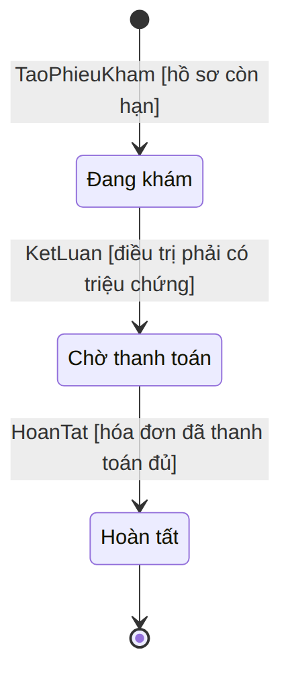
Hình 2.4: Trạng thái lớp PhieuKham
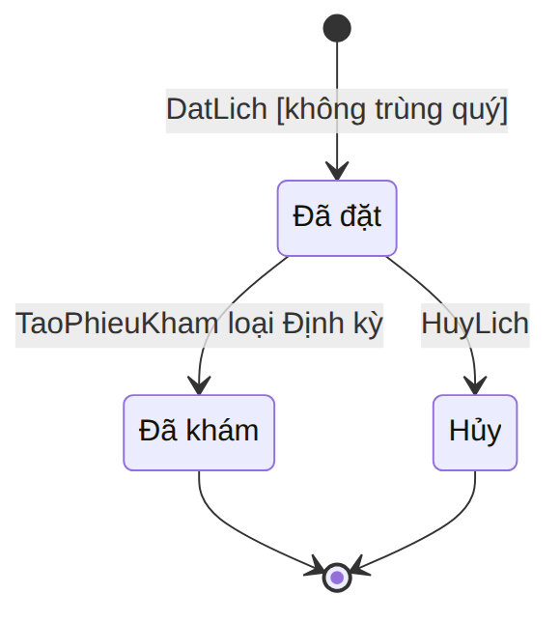
Hình 2.5: Trạng thái lớp LichHen
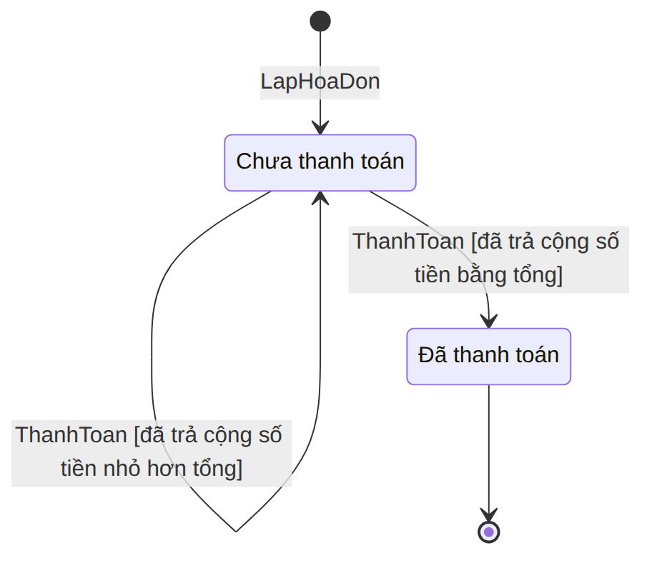
Hình 2.6: Trạng thái lớp HoaDon

3. ĐẶC TẢ USE CASE TRỌNG TÂM

Use case: Đăng ký lần đầu và cấp hồ sơ
Mục | Nội dung
Actor | CSKH (bệnh nhân cung cấp thông tin)
Tiền điều kiện | Bệnh nhân chưa có hồ sơ.
Luồng chính | 1. Nhập họ tên, địa chỉ, ngày sinh, điện thoại, chọn ảnh 3x4  2. Nhập lệ phí năm và hình thức  3. Hệ thống kiểm tra bắt buộc và trùng bệnh nhân  4. Lưu BenhNhan, PhieuDangKy, LePhiNam, HoSoBenhAn trong một transaction  5. Hiển thị Mã hồ sơ và hạn để in trang bìa
Luồng thay thế / ngoại lệ | 3a. Trùng họ tên + ngày sinh + điện thoại: từ chối, gợi ý tra cứu hoặc gia hạn  2a. Lệ phí nhỏ hơn hoặc bằng 0: từ chối
Hậu điều kiện | Có đủ 4 bản ghi, hồ sơ hết hạn sau 12 tháng; lỗi thì không có bản ghi nào.

Use case: Đặt lịch khám định kỳ
Mục | Nội dung
Actor | CSKH
Tiền điều kiện | Hồ sơ tồn tại.
Luồng chính | 1. Chọn hồ sơ, nhập ngày giờ hẹn  2. Hệ thống kiểm tra thời gian tương lai, trong hạn hồ sơ, chưa có lịch cùng quý và năm  3. Lưu LichHen trạng thái Đã đặt
Luồng thay thế / ngoại lệ | 2a. Ngày hẹn sau hạn hồ sơ: yêu cầu gia hạn  2b. Đã có lịch trong quý: từ chối  Lịch cũ đã Hủy không tính
Hậu điều kiện | Có lịch Đã đặt; mỗi hồ sơ tối đa 1 lịch hiệu lực mỗi quý.

Use case: Khám bệnh và lập toa thuốc
Mục | Nội dung
Actor | Bác sĩ
Tiền điều kiện | Hồ sơ còn hiệu lực.
Luồng chính | 1. Tạo phiếu khám (khoa, bác sĩ, loại khám)  2. Ghi triệu chứng  3. Yêu cầu xét nghiệm nếu cần, chờ kết quả  4. Chọn thuốc, số lượng, liều, cách dùng, phản ứng phụ  5. Hệ thống lưu toa gắn phiếu khám  6. Nhập kết luận, phiếu sang Chờ thanh toán
Luồng thay thế / ngoại lệ | 1a. Hồ sơ hết hạn: từ chối  1b. Loại Định kỳ phải có lịch Đã đặt trong quý hiện tại  5a. Bác sĩ khác bác sĩ phụ trách, phiếu đã có toa hoặc đã khóa: từ chối  6a. Phiếu Điều trị chưa có triệu chứng: từ chối kết luận
Hậu điều kiện | PhieuKham, ChiTietTrieuChung, ChiTietXetNghiem, ToaThuoc, ChiTietToa liên kết đúng một phiếu.

Use case: Thanh toán và hoàn tất
Mục | Nội dung
Actor | Thu ngân
Tiền điều kiện | Phiếu ở trạng thái Chờ thanh toán.
Luồng chính | 1. Chọn phiếu, lập hóa đơn (khám + xét nghiệm + thuốc)  2. Ghi giao dịch thanh toán với hình thức và số tiền  3. Lặp lại đến khi tổng đã trả bằng tổng hóa đơn  4. Hoàn tất phiếu khám, khóa dữ liệu
Luồng thay thế / ngoại lệ | 1a. Còn xét nghiệm chưa có kết quả: từ chối lập hóa đơn  2a. Số tiền vượt phần còn phải trả: từ chối  4a. Hóa đơn chưa đủ: từ chối hoàn tất  Phiếu Định kỳ không phát sinh: hóa đơn 0 đồng, Đã thanh toán ngay
Hậu điều kiện | Phiếu Hoàn tất, không còn sửa được.

4. PHA THIẾT KẾ

4.1. Biểu đồ tuần tự
Thông điệp chính trùng tên hàm trong các Service (DanhMucService, TiepNhanService, KhamBenhService, ThanhToanService, ThongKeService).
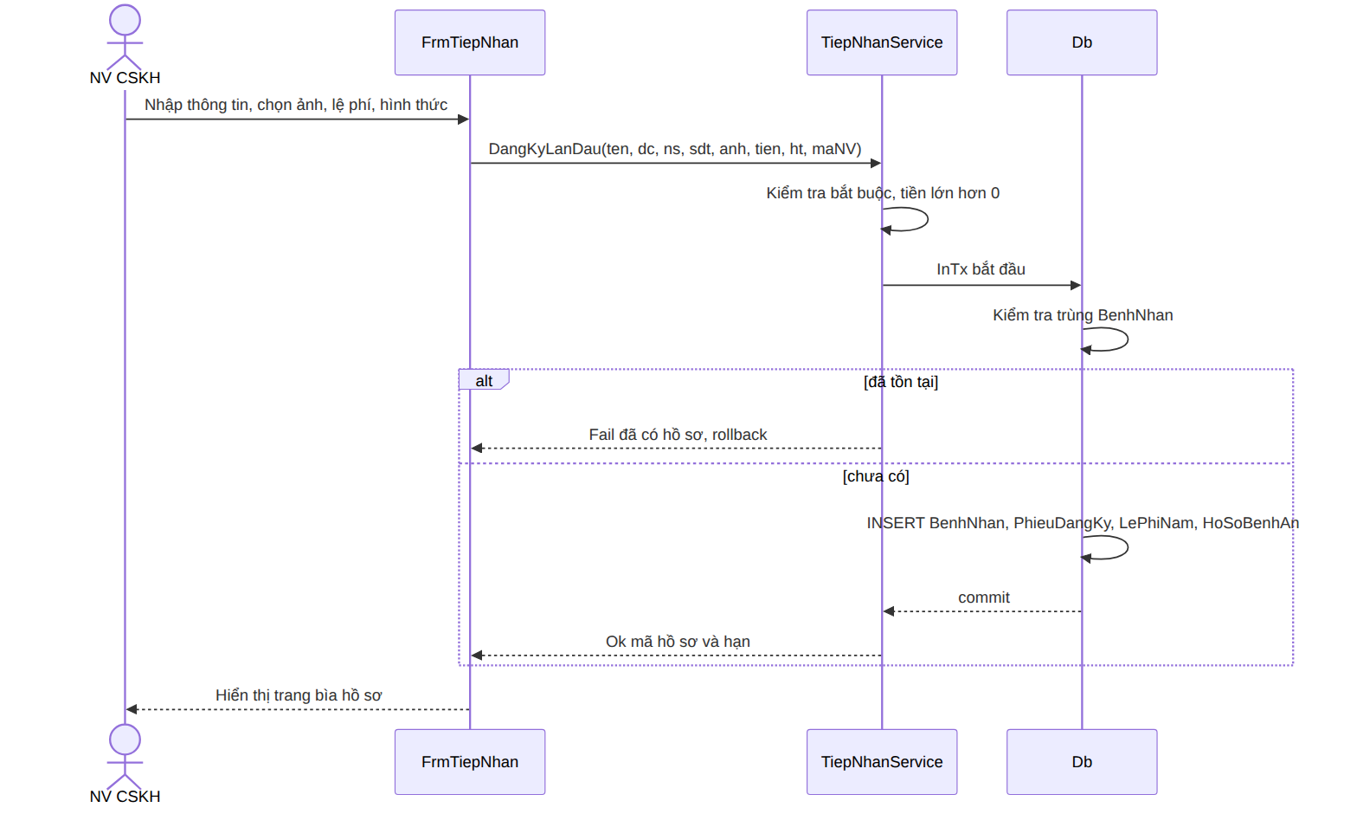
Hình 4.1: Tuần tự Đăng ký lần đầu và cấp hồ sơ
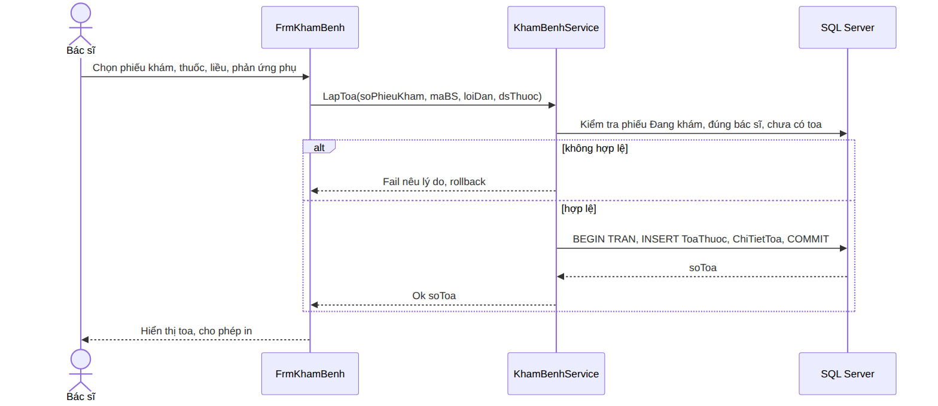
Hình 4.2: Tuần tự Lập toa thuốc (Câu 6)
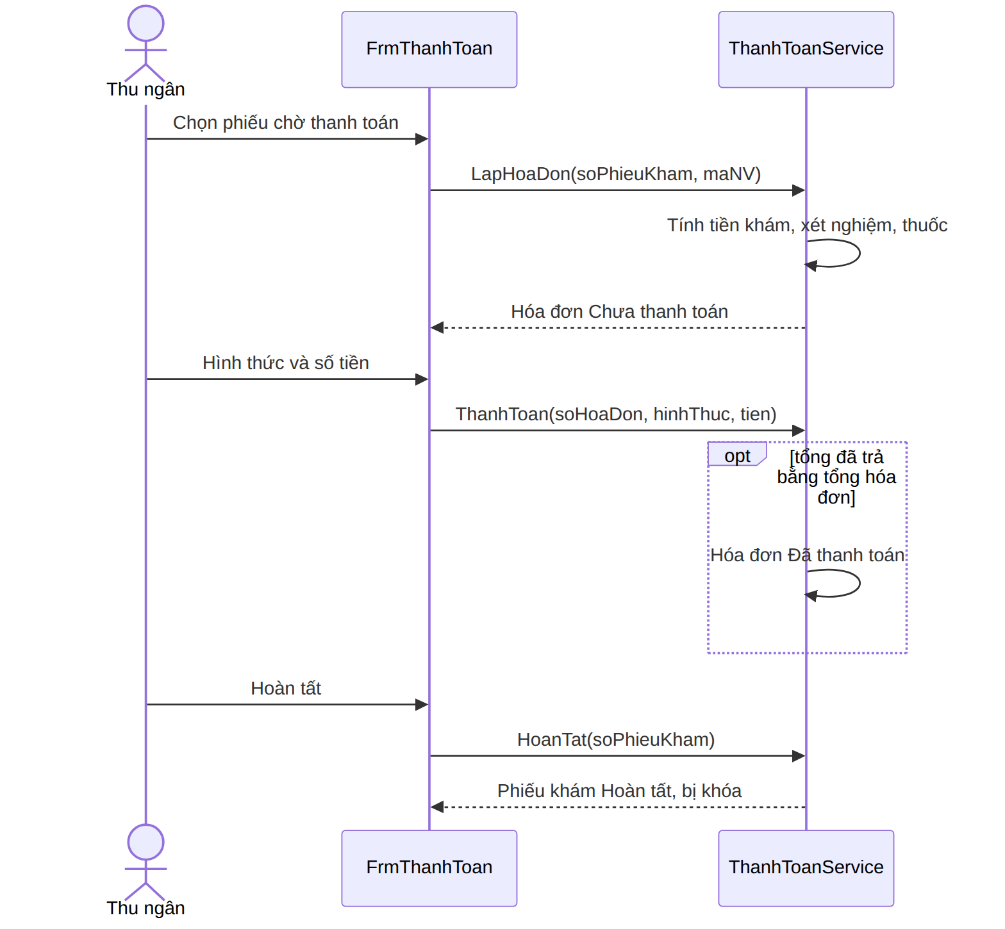
Hình 4.3: Tuần tự Thanh toán và hoàn tất

4.2. Biểu đồ hoạt động (Câu 5)
Quy trình từ lúc bệnh nhân vào đăng ký khám, xét nghiệm cho đến khi nhận toa thuốc.
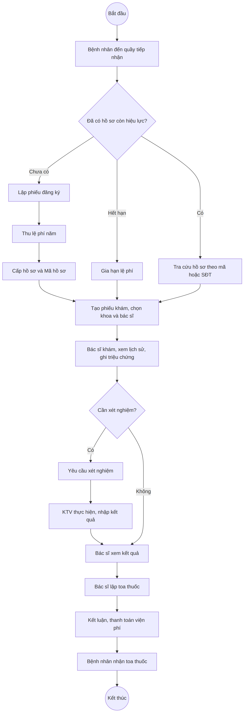
Hình 4.4: Biểu đồ hoạt động từ đăng ký đến nhận toa thuốc

4.3. Thiết kế riêng từng chức năng
Chức năng | Lớp giao diện | Lớp điều khiển | Lớp thực thể liên quan
Quản lý danh mục | FrmDanhMuc | DanhMucService | Khoa, BacSi, NhanVien, TrieuChung, LoaiXetNghiem, Thuoc
Đăng ký, gia hạn, tra cứu | FrmTiepNhan | TiepNhanService | BenhNhan, PhieuDangKy, LePhiNam, HoSoBenhAn, PhieuKham
Lịch định kỳ | FrmLichHen | TiepNhanService | LichHen, HoSoBenhAn
Khám bệnh, toa thuốc | FrmKhamBenh | KhamBenhService | PhieuKham, ChiTietTrieuChung, ChiTietXetNghiem, ToaThuoc, ChiTietToa
Nhập kết quả xét nghiệm | FrmKetQuaXN | KhamBenhService | ChiTietXetNghiem
Thanh toán, hoàn tất | FrmThanhToan | ThanhToanService | HoaDon, ThanhToan, PhieuKham
Thống kê | FrmThongKe | ThongKeService | Các bảng nghiệp vụ

5. THIẾT KẾ CƠ SỞ DỮ LIỆU

5.1. ERD
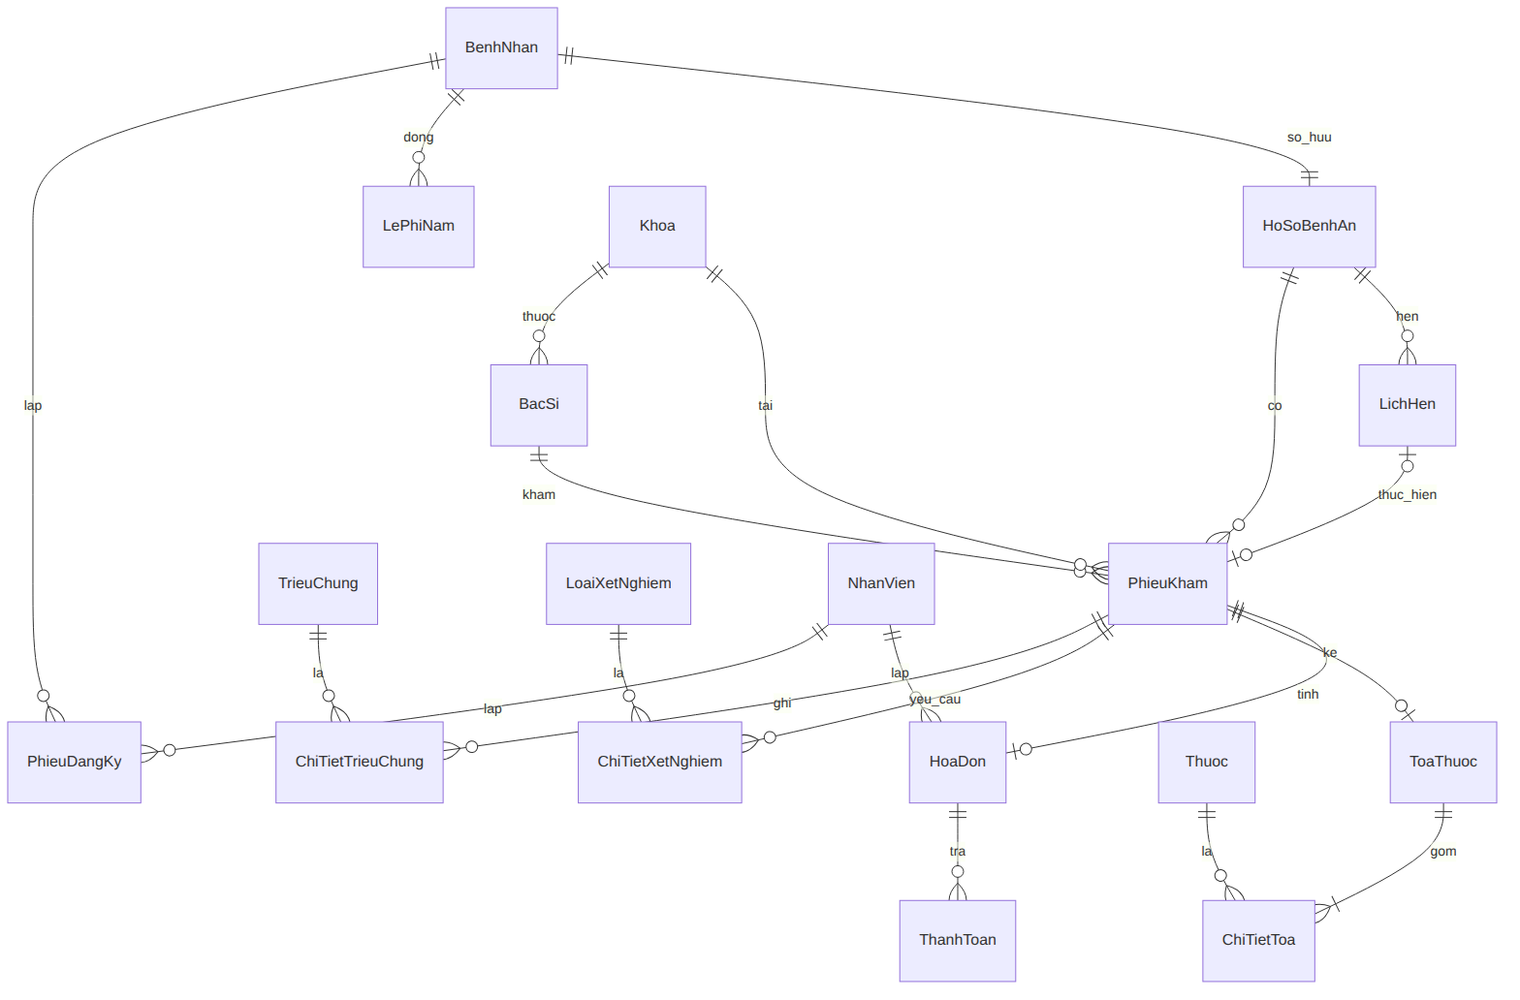
Hình 5.1: ERD triển khai SQL Server

5.2. Danh sách bảng
Bảng | Khóa chính | Vai trò
Khoa | MaKhoa | Khoa điều trị, phí khám
BacSi | MaBS | Bác sĩ thuộc khoa
NhanVien | MaNV | CSKH, thu ngân, KTV, quản lý
BenhNhan | MaBN | Thông tin phiếu đăng ký, ảnh 3x4
PhieuDangKy | SoPhieuDK | Phiếu đăng ký lần đầu
LePhiNam | MaLePhi | Lệ phí năm, gồm lần gia hạn
HoSoBenhAn | MaHS | Hồ sơ, một bệnh nhân một hồ sơ
LichHen | MaLich | Lịch khám định kỳ theo quý
PhieuKham | SoPhieuKham | Mỗi lần khám
TrieuChung | MaTC | Danh mục triệu chứng
ChiTietTrieuChung | SoPhieuKham + MaTC | Giá trị triệu chứng của phiếu
LoaiXetNghiem | MaLoaiXN | Danh mục xét nghiệm, đơn giá
ChiTietXetNghiem | SoPhieuKham + MaLoaiXN | Xét nghiệm và kết quả
Thuoc | MaThuoc | Danh mục thuốc
ToaThuoc | SoToa | Toa, duy nhất theo phiếu khám
ChiTietToa | SoToa + MaThuoc | Thuốc, liều, phản ứng phụ
HoaDon | SoHoaDon | Viện phí của một phiếu khám
ThanhToan | MaThanhToan | Các giao dịch thanh toán

5.3. Ràng buộc quan trọng
- BenhNhan: UNIQUE(HoTen, NgaySinh, DienThoai) chống đăng ký trùng.
- HoSoBenhAn: MaBN UNIQUE (một bệnh nhân một hồ sơ); NgayHetHan lớn hơn hoặc bằng NgayCap.
- LePhiNam: SoTien lớn hơn 0; NgayHetHan lớn hơn NgayDong; HinhThuc thuộc 4 giá trị.
- LichHen: Quy, Nam là cột tính từ NgayGioHen; chỉ mục UNIQUE có lọc (MaHS, Quy, Nam) khi TrangThai khác Hủy.
- PhieuKham: loại Định kỳ bắt buộc có MaLich (CHECK); chỉ mục UNIQUE có lọc trên MaLich khi khác NULL.
- ChiTietXetNghiem: khóa kép chống yêu cầu trùng; KetQua và NgayTraKQ cùng có hoặc cùng rỗng.
- ToaThuoc: SoPhieuKham UNIQUE; ChiTietToa: SoLuong lớn hơn 0, khóa kép chống trùng thuốc.
- HoaDon: SoPhieuKham UNIQUE, TongTien là cột tính; ThanhToan: SoTien lớn hơn 0.

5.4. Script SQL hoàn chỉnh
Database/QuanLyBenhAn.sql (cũng được nộp kèm dạng file .sql).
IF DB_ID(N'QuanLyBenhAn') IS NULL CREATE DATABASE QuanLyBenhAn;
GO
USE QuanLyBenhAn;
GO
DROP TABLE IF EXISTS ThanhToan, HoaDon, ChiTietToa, ToaThuoc, ChiTietXetNghiem, ChiTietTrieuChung,
PhieuKham, LichHen, HoSoBenhAn, LePhiNam, PhieuDangKy, BenhNhan, Thuoc, LoaiXetNghiem,
TrieuChung, BacSi, NhanVien, Khoa;
GO
CREATE TABLE Khoa(
MaKhoa varchar(20) PRIMARY KEY,
TenKhoa nvarchar(100) NOT NULL UNIQUE,
PhiKham decimal(18,0) NOT NULL DEFAULT 0 CHECK(PhiKham >= 0));
CREATE TABLE BacSi(
MaBS varchar(20) PRIMARY KEY,
HoTen nvarchar(120) NOT NULL,
ChuyenMon nvarchar(100) NULL,
MaKhoa varchar(20) NOT NULL REFERENCES Khoa(MaKhoa));
CREATE TABLE NhanVien(
MaNV varchar(20) PRIMARY KEY,
HoTen nvarchar(120) NOT NULL,
VaiTro nvarchar(30) NOT NULL CHECK(VaiTro IN (N'CSKH',N'Thu ngân',N'KTV xét nghiệm',N'Quản lý')));
CREATE TABLE BenhNhan(
MaBN varchar(20) PRIMARY KEY,
HoTen nvarchar(120) NOT NULL,
DiaChi nvarchar(200) NULL,
NgaySinh date NOT NULL,
DienThoai varchar(20) NOT NULL,
Anh varbinary(max) NULL,
CONSTRAINT UQ_BenhNhan UNIQUE(HoTen, NgaySinh, DienThoai));
CREATE TABLE PhieuDangKy(
SoPhieuDK varchar(20) PRIMARY KEY,
MaBN varchar(20) NOT NULL REFERENCES BenhNhan(MaBN),
MaNV varchar(20) NOT NULL REFERENCES NhanVien(MaNV),
NgayDangKy datetime NOT NULL DEFAULT GETDATE());
CREATE TABLE LePhiNam(
MaLePhi varchar(20) PRIMARY KEY,
MaBN varchar(20) NOT NULL REFERENCES BenhNhan(MaBN),
SoPhieuDK varchar(20) NULL REFERENCES PhieuDangKy(SoPhieuDK),
SoTien decimal(18,0) NOT NULL CHECK(SoTien > 0),
HinhThuc nvarchar(30) NOT NULL CHECK(HinhThuc IN (N'Tiền mặt',N'Chuyển khoản',N'Thẻ',N'Ví điện tử')),
NgayDong date NOT NULL DEFAULT CAST(GETDATE() AS date),
NgayHetHan date NOT NULL,
MaNV varchar(20) NOT NULL REFERENCES NhanVien(MaNV),
CONSTRAINT CK_LePhi_Ngay CHECK(NgayHetHan > NgayDong));
CREATE TABLE HoSoBenhAn(
MaHS varchar(20) PRIMARY KEY,
MaBN varchar(20) NOT NULL UNIQUE REFERENCES BenhNhan(MaBN),
NgayCap date NOT NULL DEFAULT CAST(GETDATE() AS date),
NgayHetHan date NOT NULL,
CONSTRAINT CK_HoSo_Ngay CHECK(NgayHetHan >= NgayCap));
CREATE TABLE LichHen(
MaLich varchar(20) PRIMARY KEY,
MaHS varchar(20) NOT NULL REFERENCES HoSoBenhAn(MaHS),
NgayGioHen datetime NOT NULL,
Quy AS DATEPART(QUARTER, NgayGioHen) PERSISTED,
Nam AS YEAR(NgayGioHen) PERSISTED,
TrangThai nvarchar(20) NOT NULL DEFAULT N'Đã đặt' CHECK(TrangThai IN (N'Đã đặt',N'Đã khám',N'Hủy')),
MaNV varchar(20) NOT NULL REFERENCES NhanVien(MaNV));
CREATE UNIQUE INDEX UX_LichHen_Quy ON LichHen(MaHS, Quy, Nam) WHERE TrangThai <> N'Hủy';
CREATE TABLE PhieuKham(
SoPhieuKham varchar(20) PRIMARY KEY,
MaHS varchar(20) NOT NULL REFERENCES HoSoBenhAn(MaHS),
MaBS varchar(20) NOT NULL REFERENCES BacSi(MaBS),
MaKhoa varchar(20) NOT NULL REFERENCES Khoa(MaKhoa),
MaLich varchar(20) NULL REFERENCES LichHen(MaLich),
NgayGioKham datetime NOT NULL DEFAULT GETDATE(),
LoaiKham nvarchar(20) NOT NULL CHECK(LoaiKham IN (N'Điều trị',N'Định kỳ')),
KetLuan nvarchar(500) NULL,
TrangThai nvarchar(20) NOT NULL DEFAULT N'Đang khám'
CHECK(TrangThai IN (N'Đang khám',N'Chờ thanh toán',N'Hoàn tất')),
CONSTRAINT CK_PhieuKham_Lich CHECK(LoaiKham = N'Điều trị' OR MaLich IS NOT NULL));
CREATE UNIQUE INDEX UX_PhieuKham_Lich ON PhieuKham(MaLich) WHERE MaLich IS NOT NULL;
CREATE TABLE TrieuChung(
MaTC varchar(20) PRIMARY KEY,
TenTC nvarchar(100) NOT NULL UNIQUE,
DonVi nvarchar(20) NULL);
CREATE TABLE ChiTietTrieuChung(
SoPhieuKham varchar(20) NOT NULL REFERENCES PhieuKham(SoPhieuKham),
MaTC varchar(20) NOT NULL REFERENCES TrieuChung(MaTC),
GiaTri nvarchar(100) NOT NULL,
PRIMARY KEY(SoPhieuKham, MaTC));
CREATE TABLE LoaiXetNghiem(
MaLoaiXN varchar(20) PRIMARY KEY,
TenXN nvarchar(100) NOT NULL UNIQUE,
DonGia decimal(18,0) NOT NULL CHECK(DonGia >= 0));
CREATE TABLE ChiTietXetNghiem(
SoPhieuKham varchar(20) NOT NULL REFERENCES PhieuKham(SoPhieuKham),
MaLoaiXN varchar(20) NOT NULL REFERENCES LoaiXetNghiem(MaLoaiXN),
NgayYeuCau datetime NOT NULL DEFAULT GETDATE(),
KetQua nvarchar(500) NULL,
NgayTraKQ datetime NULL,
MaKTV varchar(20) NULL REFERENCES NhanVien(MaNV),
PRIMARY KEY(SoPhieuKham, MaLoaiXN),
CONSTRAINT CK_XN_KetQua CHECK((KetQua IS NULL AND NgayTraKQ IS NULL) OR (KetQua IS NOT NULL AND NgayTraKQ IS NOT NULL)));
CREATE TABLE Thuoc(
MaThuoc varchar(20) PRIMARY KEY,
TenThuoc nvarchar(120) NOT NULL UNIQUE,
DonViTinh nvarchar(30) NOT NULL,
HoatChat nvarchar(100) NULL,
ChongChiDinh nvarchar(300) NULL,
DonGia decimal(18,0) NOT NULL CHECK(DonGia >= 0));
CREATE TABLE ToaThuoc(
SoToa varchar(20) PRIMARY KEY,
SoPhieuKham varchar(20) NOT NULL UNIQUE REFERENCES PhieuKham(SoPhieuKham),
MaBS varchar(20) NOT NULL REFERENCES BacSi(MaBS),
NgayLap datetime NOT NULL DEFAULT GETDATE(),
LoiDan nvarchar(300) NULL);
CREATE TABLE ChiTietToa(
SoToa varchar(20) NOT NULL REFERENCES ToaThuoc(SoToa),
MaThuoc varchar(20) NOT NULL REFERENCES Thuoc(MaThuoc),
SoLuong int NOT NULL CHECK(SoLuong > 0),
LieuDung nvarchar(100) NOT NULL,
CachDung nvarchar(200) NULL,
PhanUngPhu nvarchar(200) NULL,
PRIMARY KEY(SoToa, MaThuoc));
CREATE TABLE HoaDon(
SoHoaDon varchar(20) PRIMARY KEY,
SoPhieuKham varchar(20) NOT NULL UNIQUE REFERENCES PhieuKham(SoPhieuKham),
NgayLap datetime NOT NULL DEFAULT GETDATE(),
MaNV varchar(20) NOT NULL REFERENCES NhanVien(MaNV),
TienKham decimal(18,0) NOT NULL CHECK(TienKham >= 0),
TienXetNghiem decimal(18,0) NOT NULL CHECK(TienXetNghiem >= 0),
TienThuoc decimal(18,0) NOT NULL CHECK(TienThuoc >= 0),
TongTien AS (TienKham + TienXetNghiem + TienThuoc) PERSISTED,
TrangThai nvarchar(20) NOT NULL DEFAULT N'Chưa thanh toán'
CHECK(TrangThai IN (N'Chưa thanh toán',N'Đã thanh toán')));
CREATE TABLE ThanhToan(
MaThanhToan varchar(20) PRIMARY KEY,
SoHoaDon varchar(20) NOT NULL REFERENCES HoaDon(SoHoaDon),
NgayThanhToan datetime NOT NULL DEFAULT GETDATE(),
HinhThuc nvarchar(30) NOT NULL CHECK(HinhThuc IN (N'Tiền mặt',N'Chuyển khoản',N'Thẻ',N'Ví điện tử')),
SoTien decimal(18,0) NOT NULL CHECK(SoTien > 0));
GO
CREATE INDEX IX_BenhNhan_DienThoai ON BenhNhan(DienThoai);
CREATE INDEX IX_BenhNhan_HoTen ON BenhNhan(HoTen);
CREATE INDEX IX_PhieuKham_HS ON PhieuKham(MaHS, NgayGioKham DESC);
GO
-- Dữ liệu mẫu (không phải bảng giá chính thức)
INSERT NhanVien VALUES ('NV01',N'Nguyễn Thu Hà',N'CSKH'),('NV02',N'Lê Hoàng Nam',N'Thu ngân'),
('NV03',N'Trần Minh An',N'KTV xét nghiệm'),('NV04',N'Phạm Quang Huy',N'Quản lý');
INSERT Khoa VALUES ('K01',N'Nội tổng quát',150000),('K02',N'Nhi',120000),
('K03',N'Tim mạch',200000),('K04',N'Khám sức khỏe định kỳ',0);
INSERT BacSi VALUES ('BS01',N'BS. Võ Thanh Sơn',N'Nội tổng quát','K01'),('BS02',N'BS. Đặng Mai Lan',N'Nhi khoa','K02'),
('BS03',N'BS. Hồ Quốc Bảo',N'Tim mạch','K03'),('BS04',N'BS. Lý Ngọc Hân',N'Khám tổng quát','K04');
INSERT TrieuChung VALUES ('TC01',N'Nhức đầu',NULL),('TC02',N'Thân nhiệt',N'°C'),('TC03',N'Huyết áp',N'mmHg'),
('TC04',N'Nhịp tim',N'lần/phút'),('TC05',N'Ho',NULL);
INSERT LoaiXetNghiem VALUES ('XN01',N'Công thức máu',120000),('XN02',N'Đường huyết',60000),('XN03',N'X-quang ngực',200000);
INSERT Thuoc VALUES ('T01',N'Paracetamol 500mg',N'Viên',N'Paracetamol',N'Suy gan nặng',2000),
('T02',N'Amoxicillin 500mg',N'Viên',N'Amoxicillin',N'Dị ứng nhóm penicillin',3500),
('T03',N'Vitamin C 500mg',N'Viên',N'Acid ascorbic',NULL,1500);

6. KIẾN TRÚC VÀ THIẾT KẾ GIAO DIỆN
Kiến trúc: WinForms UI → Service (nghiệp vụ) → Data/Db → SQL Server. Form không viết SQL trực tiếp; nghiệp vụ nhiều bảng chạy trong transaction qua Db.InTx. FrmMain điều hướng tới 7 Form còn lại.
Form | Actor chính | Control chính (Name)
FrmMain | Nhân viên | btnDanhMuc, btnTiepNhan, btnLichHen, btnKhamBenh, btnXetNghiem, btnThanhToan, btnThongKe, btnThoat (8 nút xếp 3 cột, tiêu đề HỆ THỐNG QUẢN LÝ HỒ SƠ BỆNH ÁN)
FrmDanhMuc | Quản lý | TabControl 6 tab (Khoa, Bác sĩ, Nhân viên, Triệu chứng, Xét nghiệm, Thuốc); mỗi tab: DataGridView dgvKhoa/dgvBS/dgvNV/dgvTC/dgvXN/dgvThuoc, ô nhập txt..., nút btnThem...
FrmTiepNhan | CSKH, Bác sĩ | Tab Đăng ký: txtTen, txtDiaChi, dtNgaySinh, txtSDT, picAnh, btnChonAnh, numLePhi, cboHT, cboNV, btnDangKy, lblMaHS  Tab Gia hạn: txtHSGiaHan, numLePhiGH, cboHTGH, btnGiaHan  Tab Tra cứu: txtTuKhoa, btnTim, dgvHoSo, picAnhHS, dgvLichSu, dgvTrieuChung, dgvXNChon, dgvToa
FrmLichHen | CSKH | txtMaHS, dtHen (dd/MM/yyyy HH:mm), cboNV, lblQuy, btnDat, btnHuy, dgvLich
FrmKhamBenh | Bác sĩ | Tab Phiếu khám: txtMaHS, cboKhoa, cboBS, cboLoai, cboLich, btnTaoPhieu, cboPhieu, cboTC, txtGiaTri, btnGhiTC, dgvTC, txtKetLuan, btnKetLuan  Tab Xét nghiệm: cboXN, btnYeuCauXN, dgvXNPhieu  Tab Toa thuốc: cboBSToa, cboThuoc, numSL, txtLieu, txtCach, txtPhanUng, btnThemThuoc, btnBoThuoc, dgvToaChon, txtLoiDan, btnLapToa, dgvToaDaLap
FrmKetQuaXN | KTV xét nghiệm | dgvChoKQ, txtKetQua, cboKTV, btnLuu, btnLamMoi
FrmThanhToan | Thu ngân | cboPhieu, cboNV, btnLapHD, dgvHD, txtHDChon, txtPhieuChon, lblConLai, cboHT, numTien, btnThanhToan, btnHoanTat
FrmThongKe | Quản lý | dtTu, dtDen, btnTK, dgvTongHop, dgvThuoc, dgvBacSi

Quy ước: ComboBox cho khóa ngoại (DisplayMember là tên, ValueMember là mã), DataGridView cho danh sách, mọi thao tác hiển thị ThongBao của kết quả xử lý. Ảnh chân dung tối đa 2 MB, lưu varbinary.

7. KIỂM THỬ
TC | Nhóm quy tắc | Điều kiện / thao tác | Kết quả mong đợi
TC01 | Đăng ký + lệ phí + cấp hồ sơ | Đủ thông tin, lệ phí hợp lệ; đăng ký lần đầu | Có BenhNhan, PhieuDangKy, LePhiNam, HoSoBenhAn; Mã hồ sơ duy nhất; hạn +1 năm
TC02 | Như trên | Lệ phí 0 | Từ chối, không để dữ liệu dở dang
TC03 | Như trên | Trùng họ tên, ngày sinh, ĐT | Từ chối
TC04 | Như trên | Gia hạn hồ sơ hết hạn | Hạn mới = hôm nay + 12 tháng
TC05 | Tra cứu lịch sử | Tìm bằng mã, rồi bằng SĐT | Cùng một hồ sơ
TC06 | Tra cứu lịch sử | Hồ sơ có 3 phiếu; xem lịch sử | 3 phiếu mới đến cũ, kèm bác sĩ, khoa
TC07 | Tra cứu lịch sử | Hồ sơ hết hạn; tạo phiếu khám | Từ chối
TC08 | Lịch định kỳ theo quý | Quý chưa có lịch; đặt lịch | Thành công
TC09 | Lịch định kỳ theo quý | Đã có lịch cùng quý; đặt lịch | Từ chối
TC10 | Lịch định kỳ theo quý | Quý khác cùng năm; đặt lịch | Thành công
TC11 | Lịch định kỳ theo quý | Lịch cũ đã Hủy; đặt lại cùng quý | Thành công
TC12 | Khám định kỳ | Loại Định kỳ không lịch; tạo phiếu | Từ chối
TC13 | Khám định kỳ | Lịch hợp lệ, không bệnh; kết luận, lập hóa đơn | Không cần triệu chứng; tiền khám 0; hóa đơn 0 Đã thanh toán
TC14 | Xét nghiệm liên kết phiếu | Yêu cầu trùng loại | Từ chối
TC15 | Xét nghiệm liên kết phiếu | Nhập kết quả loại chưa yêu cầu | Từ chối
TC16 | Toa liên kết phiếu | Lập toa lần hai | Từ chối
TC17 | Toa liên kết phiếu | Lập toa hợp lệ; xem lịch sử | Toa, triệu chứng, xét nghiệm hiện đúng phiếu
TC18 | Trách nhiệm bác sĩ | Bác sĩ khác lập toa | Từ chối
TC19 | Hoàn tất sau thanh toán | Phiếu Chờ thanh toán; ghi triệu chứng, lập toa | Từ chối (khóa)
TC20 | Hoàn tất sau thanh toán | Còn xét nghiệm chưa kết quả; lập hóa đơn | Từ chối
TC21 | Thanh toán nhiều hình thức | Thanh toán một phần bằng Thẻ | Hóa đơn vẫn Chưa thanh toán
TC22 | Thanh toán nhiều hình thức | Trả nốt bằng Ví điện tử | Hóa đơn Đã thanh toán
TC23 | Thanh toán nhiều hình thức | Số tiền vượt tổng | Từ chối
TC24 | Hoàn tất sau thanh toán | Hóa đơn chưa đủ; hoàn tất | Từ chối
TC25 | Hoàn tất sau thanh toán | Hóa đơn đủ; hoàn tất | Phiếu Hoàn tất
TC26 | Hoàn tất sau thanh toán | Hoàn tất lần hai | Từ chối
TC27 | Thống kê | Khoảng ngày hợp lệ | Có số liệu tổng hợp, thuốc, bác sĩ

Cột Kết quả thực tế và Đạt/Không đạt được điền khi chạy thử trên máy.

8. TRUY VẾT YÊU CẦU – THIẾT KẾ – CODE
Yêu cầu | Form | Service | Bảng CSDL | Test
Đăng ký + lệ phí + cấp hồ sơ (BR01–03) | FrmTiepNhan | DangKyLanDau | BenhNhan, PhieuDangKy, LePhiNam, HoSoBenhAn | TC01–03
Gia hạn, hồ sơ còn hạn (BR02, 06) | FrmTiepNhan | GiaHan, TaoPhieuKham | LePhiNam, HoSoBenhAn | TC04, 07
Tra cứu lịch sử (BR07) | FrmTiepNhan | TimHoSo, LayLichSuKham | HoSoBenhAn, PhieuKham | TC05–06
Lịch định kỳ theo quý (BR08) | FrmLichHen | DatLichDinhKy, HuyLich | LichHen | TC08–11
Khám định kỳ miễn phí (BR09) | FrmKhamBenh | TaoPhieuKham, LapHoaDon | PhieuKham, LichHen, HoaDon | TC12–13
Xét nghiệm liên kết phiếu (BR05) | FrmKhamBenh, FrmKetQuaXN | YeuCauXetNghiem, NhapKetQuaXN | ChiTietXetNghiem | TC14–15
Toa thuốc, trách nhiệm (BR05, 10) | FrmKhamBenh | LapToa | ToaThuoc, ChiTietToa | TC16–18
Hóa đơn, nhiều hình thức (BR11, 12) | FrmThanhToan | LapHoaDon, ThanhToan | HoaDon, ThanhToan | TC21–23
Hoàn tất sau thanh toán (BR11) | FrmThanhToan | HoanTat | PhieuKham, HoaDon | TC19–20, 24–26
Thống kê | FrmThongKe | ThongKeService | Các bảng nghiệp vụ | TC27

9. HƯỚNG DẪN TẠO PROJECT VÀ SẢN PHẨM NỘP

9.1. Tạo môi trường và project trên Visual Studio 2022
- Khởi động Visual Studio 2022, chọn Create a new project.
- Chọn Windows Forms App (.NET Framework), ngôn ngữ C#, platform Windows.
- Đặt Project name và Solution name là QuanLyBenhAn; Framework .NET Framework 4.7.2.
- Tạo thư mục Data (Db.cs, KetQuaXuLy), Services, Forms, Models.
- Mở SSMS hoặc SQL Server Object Explorer, chạy QuanLyBenhAn.sql; nếu không dùng LocalDB, sửa Data Source trong App.config.
- Thêm connection string QuanLyBenhAnDB vào App.config (Data Source=(localdb)\MSSQLLocalDB; Initial Catalog=QuanLyBenhAn; Integrated Security=True).
- Với mỗi Form: Add Windows Form, kéo control, đặt (Name) theo mục 6, tạo event, gọi Service, chạy test.

9.2. Cấu trúc source nộp
- Data/Db.cs: kết nối, Cmd, Query, Scalar, NextCode, InTx, Insert1, lớp KetQuaXuLy.
- Models/ThuocItem.cs.
- Services/DanhMucService, TiepNhanService, KhamBenhService, ThanhToanService, ThongKeService.
- Forms/FrmMain, FrmDanhMuc, FrmTiepNhan, FrmLichHen, FrmKhamBenh, FrmKetQuaXN, FrmThanhToan, FrmThongKe.
- Database/QuanLyBenhAn.sql và App.config.

9.3. Đối chiếu 6 câu của đề
Câu | Nội dung | Vị trí trong báo cáo
1 | Class, thuộc tính, phương thức, ID | Mục 2.2, Câu 1
2 | Liên kết, bản số, Class Diagram | Mục 2.2, Câu 2, Hình 2.3
3 | Actor và Use Case tổng quát | Mục 2.1a, Hình 2.1
4 | Use Case phân rã | Mục 2.1b, Hình 2.2
5 | Activity Diagram | Mục 4.2, Hình 4.4
6 | Sequence Diagram Lập toa thuốc | Mục 4.1, Hình 4.2

Lưu ý: các sơ đồ trong báo cáo được vẽ tự động từ mã Mermaid; theo yêu cầu đề cần vẽ lại bằng StarUML (hoặc draw.io) với đúng ký hiệu rồi thay vào các hình tương ứng và lưu file mô hình. Mã nguồn C# (Service và Form) nằm trong tài liệu Docs ở mục 13; code và script chưa được biên dịch hay chạy thử trong môi trường này.

